Sujets L des épreuves Enseignement Scientifique
Session 2006

Durée de l'épreuve : 1 h 30
Coefficient : 2

L’usage de la calculatrice est interdit
Le candidat traitera la partie I et la partie II

THEME OBLIGATOIRE

PARTIE I : REPRESENTATION VISUELLE DU MONDE

L'oeil et la vision

Document 1 :
"A l'extérieur, la lumière. A l'intérieur, le cerveau. A l'interface, tapie au fond de l'oeil : la rétine qui traduit le message lumineux en signaux électriques compréhensibles par le système nerveux central.
Les signaux électriques sont élaborés par les photorécepteurs de la rétine. Des cellules bipolaires relaient les informations vers les cellules ganglionnaires. Celles-ci envoient les signaux électriques vers le cerveau."
D'après Science et Vie, hors série, septembre 2001

Question 1 (SVT) (3 points)
Mettre en relation des informations et des connaissances pour expliquer
a. Préciser la nature du message nerveux visuel.
b. Expliquer où et comment naissent les messages nerveux sensoriels.

Document 2 : autoportraits peints par l'artiste Anton Räderscheidt après un accident vasculaire cérébral*.
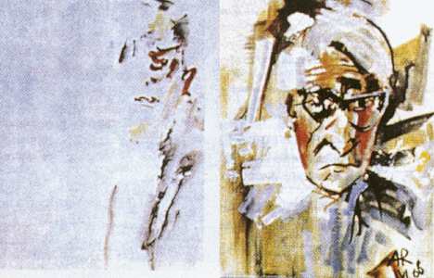
-1- | -2-
Le portrait -1- a été réalisé quelques semaines après l'accident. le portrait -2- a été réalisé 9 mois plus tard.
*Interruption de l'irrigation sanguine ou hémorragie au niveau du cortex cérébral (les yeux ne sont pas affectés).
d'après Bordas SVT, 1ère L, 2001

Question 2 (SVT) (3 points)
Mettre en relation des informations et des connaissances pour exlpiquer
a. Proposer une explication au déficit révélé par le premier autoportrait.
b. Expliquer le fait que l'artiste ait retrouvé ses capacités visuelles.

Document 3 : Cas cliniques et aires du cortex visuel
Cas A :
Un patient a essayé de reproduire un tableau associant des formes et des couleurs variées. Des examens complémentaires ont montré que cette personne souffre d'une lésion de l'aire corticale V4 ; les autres parties du cortex visuel ne sont pas atteintes.
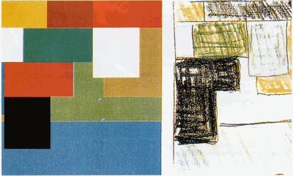
d'après Bordas SVT, 1ère L, 2001
Cas B :
On demande à un autre patient de cocher, dans chacune des séries, l'objet qui figure au début de la ligne. Ce patient a été intoxiqué au monoxyde de carbone. Les neurones de l'aire corticale V3 sont particulièrement sensibles au monoxyde de carbone.
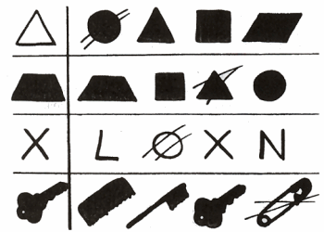
d'après Bordas SVT, 1ère L, 2001
Les aires du cortex visuel :
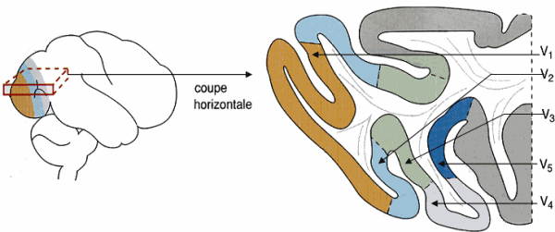
d'après Bordas SVT, 1ère L, 2001

Question 3 (SVT) (4 points)
Mettre en relation des informations et des connaissances pour expliquer.
Interpréter les résultats des tests (document 3) pour argumenter l'idée d'un cortex visuel constitué de plusieurs aires spécialisées.

Question 4 (Physique-Chimie) (2 points)
Restituer des connaissances
a. Par quoi peut-on modéliser le système optique de l'oeil ?
b. Que devient un faisceau incident parallèle frappant cet instrument ?
c. Citer une grandeur qui caractérise cet instrument.

THEME AU CHOIX

PARTIE II : ENJEUX PLANETAIRES ENERGETIQUES

Document 1 : les émissions de gaz à effet de serre en France
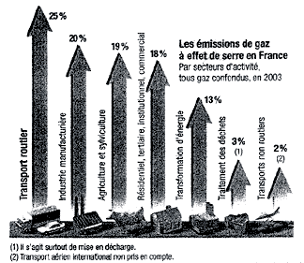
D'après Le Monde 2, 19 février 2005

Document 2 : la pollution atmosphérique en France
La pollution atmosphérique (...) est désormais liée, pour une grande part, au transport routier.
Les substances incriminées sont multiples, leur évolution et leur dissémination dans l'air complexes. Les polluants primaires directement émis génèrent des polluants secondaires. Et tous réagissent entre eux. (...) C'est le cas des oxydes d'azote, puissants irritants des voies respiratoires. Ils favorisent la production (...) d'ozone. (...) La molécule d'ozone est un polluant gênant quand elle s'accumule, surtout en période estivale, dans les couches basses de l'atmosphère. Toux, inconfort thoracique, essoufflement, irritations nasale et oculaire peuvent alors toucher les habitants des grandes villes qui sont en priorité exposés. A l'origine, cette molécule résulte principalement des réactions chimiques favorisées par le rayonnement solaire. Ces réactions concernent entre autres les oxydes d'azote générés lors de la combustion des hydrocarbures dans les moteurs des véhicules de transport (...)
d'après Le Monde, 20 septembre 2001.

Question 1 (Physique-Chimie) (1 point)
Saisir des informations
Quels sont les effets des transports routiers sur la planète ? (documents 1 et 2)

Question 2 (Physique-Chimie) (1 point)
Utiliser des connaissances
Donner le nom d'une substance fossile qui permet d'obtenir des hydrocarbures.

Question 3 (Physique-Chimie) (2 points)
Utiliser des connaissances et mettre en relation des informations.
a) Citer les principaux produits de la combustion des hydrocarbures.
b) Quelles autres espèces chimiques contenant de l'azote sont obtenues au cours du fonctionnement d'un moteur à explosion ?

Question 4 (Physique-Chimie) (1,5 points)
Saisir des informations
a) Donner des exemples de polluants atmosphériques.
b) Donner un exemple de leurs effets sur la santé. (document 2)

Question 5 (Physique-Chimie) (1 points)
Saisir des informations
Pourquoi les pics de pollution à l'ozone ont-ils lieu en période estivale ?

Document 3 : le véhicule à hydrogène, roulant sans pétrole
(...) Cette voiture tient du miracle. D'abord, en termes de pollution, (...) elle n'émet que de la vapeur d'eau. Ensuite, l'hydrogène est une ressource inépuisable, puisqu'il constitue l'Univers. Donc plus d'angoisses de pénuries... Le véhicule se déplace grâce à l'électricité elle-même produite (grâce à une pile à combustible) avec de l'hydrogène. Et pourtant rien n'est moins simple. En suspens, des tas de problèmes : le volume de la pile, le mode de stockage de l'hydrogène (gaz très explosif), les normes de sécurité, la distribution de carburant, etc. Et l'hydrogène n'existe pas à l'état pur, il faut l'extraire de l'eau et cela nécessite de l'énergie. (...) Selon les experts, ces autos "sans pétrole" ne sillonneront pas les routes avant 2020-2025 (...). Le moteur à explosion n'a pas dit son dernier mot.
d'après Le Point, 25 août 2005.

Question 6 (Physique-Chimie) (0,5 point)
Saisir des informations
Quel est le produit émis par le véhicule à hydrogène ?

Question 7 (Physique-Chimie) (1 point)
Mettre et en relation des informations
Quels sont les avantages du produit émis par le véhicule à hydrogène par rapport aux produits émis par les véhicules actuels ?

